
Заполненный бланк вернуть по почте info@promsito.kz
Тел./факс: +7 (717) 269-66-21
Моб.: +7 (777) 014-88-87

БЛАНК ЗАКАЗА (МЕТАЛЛИЧЕСКИЕ СИТА)
Номер заказа (Заполняется Заказчиком)
Наименование организации:___________________________________ Дата ________
Ответственное лицо:___________________________Тел.________________________

Марка, модель грохота:

Указать необходимые размеры (возможны любые, шаг 1мм):

Тип №. | L, мм * | B, мм | b, мм | Ячея, мм | Прут, мм | Кол-во, шт.
Нужное отметить: X
L
L

B
B
b

L
L

B
B
B

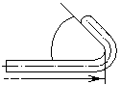
* L - длина по внутренней стороне крюков!
L
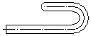



12 мм
Подпись:

_______________
20 мм
45º

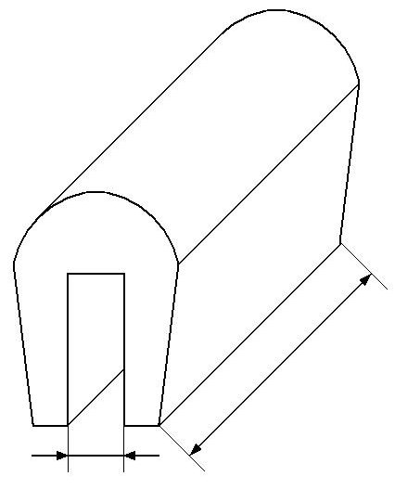

_____________/мм.

_________/п.м.

